

KS-1Q/长征-11运载火箭
接口控制文件

 | 姓名 |  | 日期 | 签字
编写： | --
校对：
批准：
文件代号.： |  |  | 单位： | CALT
日期：
版本： | V1.0 |  | 页数：
中国航天科技集团第一研究院总体设计部

KS-1Q／长征-11运载火箭
接口控制文件
文件名称 | KS-1Q/长征-11 ICD
发布日期
文件版本 | V1.0
文件状态 | 最新
版本历史
修订
工程
 | KS-1Q
火箭 | 长征-11运载火箭
最终用户
主承包商
制造 | 广东科创航天科技有限公司
发射服务 | 航天科技集团一院
火箭制造 | 航天科技集团一院
 | 姓名 | 签字
编写 | ---
校对 | ---
轨道分析 | ---
机械接口 | ---
电气接口
电磁兼容 | ---
力学环境 | ---
热环境 | ---
核准签字: | (见下页)

签字页

KS-1Q／长征-11运载火箭
接口控制文件（V1.0）

航科集团一院 |  | 广东科创航天科技有限公司
目录
1 前言 9
1.1 简介 9
1.2 KS-1Q描述 9
1.3 火箭描述 9
1.4 任务描述 10
2 参考文件 10
3 文件修改 10
3.1 简介 10
3.2 ICD修改的有效性和原则 10
3.3 ICD修改程序 11
4 任务要求 13
4.1 发射次数 13
4.2 计划发射日期和地点 13
4.3 坐标系 13
4.4 坐标系对应关系 14
4.5 KS-1Q尺寸 15
4.6 KS-1Q质量特性 16
4.7 发射轨道要求 16
5 环境条件与试验 16
5.1 力学环境条件 16
5.2 自然环境条件 19
6 电磁环境和电磁兼容 20
6.1 KS-1Q无线设备 20
6.2 ------卫星无线设备 20
6.3 ------卫星无线设备 错误!未定义书签。
6.4 ------无线设备 错误!未定义书签。
6.5 RF/电磁兼容性（EMC） 21
7 机械接口 21
7.1 KS-1Q机械接口结构 21
7.2 KS-1Q支架结构 21
7.3 保险导线 23
8 使用流程及要求 23
9 双方需提供的文件 24

图目录
图1 KS-1Q示意图 9
图2 长征-11示意图 10
图3 地心赤道坐标系 13
图4 运载火箭箭体坐标系 13
图5 本体坐标系示意图1 14
图6 本体坐标系示意图2 14
图7 坐标系对应关系示意图（从箭首向箭尾看） 15
图8 KS-1Q构形及其尺寸图 15
图9 低频冲击响应谱（Q=10） 19
图10 整流罩内静压 20
图11 底端接口结构 21
图12 顶端接口结构 21
图13 安装支架图 22
图14 安装支架图 23
图15 顶部支架 错误!未定义书签。
图16 底部支架 错误!未定义书签。
图17 保险导线示意图 23
图18 把手示意图 24

表目录
表1 参考文件清单 10
表2 坐标系对应关系 15
表3 的转动惯量参数 16
表4 结构设计载荷条件 16
表5 正弦振动参数 17
表6 三方向随机振动 17
表7 整流罩噪声 17
表8 机械安装面冲击响应谱（Q=10） 18
表9 一级发动机点火机械安装面处低频冲击条件（O_{LV}X_{LV}向） 18
表10 整流罩内环境条件要求 19
表11 KS-1Q无线设备参数 20
表12 Pegasus-1卫星无线设备参数 21
表13 TY-1卫星无线设备参数 错误!未定义书签。
表14 XX-1无线设备参数 错误!未定义书签。

接口控制文件中缩写和符号表

Ω | 欧姆
C.G. | 重心
CASC | 中国航天科技集团公司
CALT | 中国运载火箭技术研究院
KCSA | 广东科创航天科技有限公司
长征-11 | 长征-11运载火箭
KS-1Q | KS-1Q
dB | 分贝
EGSE | 电气地面支持设备
EMC | 电磁兼容性
EMI | 电磁干扰
EMS | 电磁敏感度
F | 频率
FMH | 自由分子加热
ft | 英尺
G,g | 重力加速度
H,h,hr | 小时
Hz | 赫兹
ICD | 接口控制文件
IFD | 飞行中脱拨
ISTC | 卫星整体测试工位
LC | 发射工位
LV | 火箭
M,m | 米
MIN,min | 分钟
MM,mm | 毫米
N | 牛顿
Nx | 火箭纵向过载系数
Oct. | 倍频程
P.S.D. | 功率谱密度
PLF | 有效载荷整流罩
PPB | 有效载荷准备大楼
R.M.S. | 均方根
RF | 无线电频率
S | 秒
SC
SMCC | 卫星测控台
SPL | 声压水平
sq. | 平方
T | 温度，时间
TBC | 待确认
TBD | 待定
TBR | 待评审
TBS | 待提供
TIM | 技术交流会
VEB | 火箭控制舱
JSLC | 酒泉卫星发射中心

  - 前言
    - 简介
本接口控制文件描述了长征-11运载火箭（以下简称长征-11）和广东科创航天科技有限公司研制的KS-1Q之间的物理、功能、环境和操作接口要求。
（1）本技术文件检查了运载火箭和KS-1Q的共同匹配要求、验证了相互的兼容性和规定了文件的结构控制程序。
（2）本技术文件是约束KCSA和CALT双方的基础技术文件。
（3）在同其它技术文件发生矛盾的情况下，以本ICD为准。
（4）本ICD在KCSA和CALT双方一致同意后生效，以后的修改必须与各方认可的更改控制程序一致。
    - KS-1Q描述
KS-1Q由测控应答模块、陀螺仪、加速度计、磁罗盘、气压计、GPS、太阳敏感器、光遥测功能模块和相机功能（照片，短视频）模块组成。
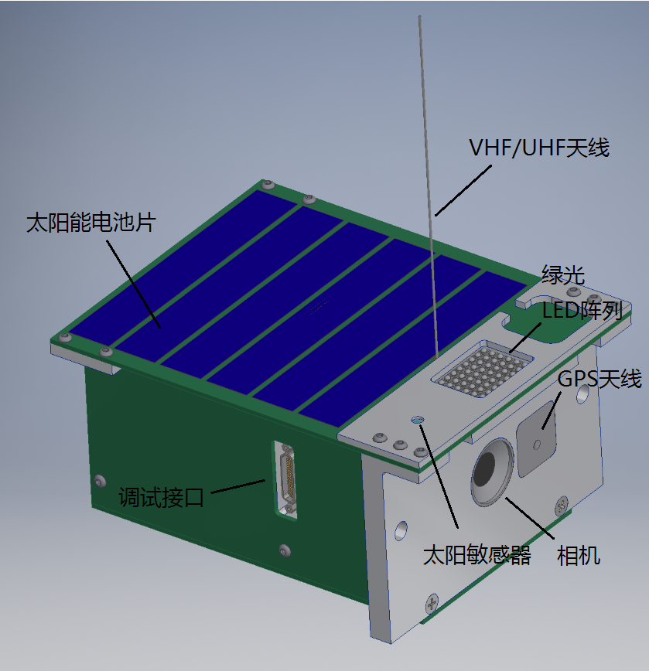
- KS-1Q示意图
    - 火箭描述
长征-11是由中国运载火箭技术研究院（CALT）设计和生产的具有快速发射能力的四级固体运载火箭。长征-11主要用于快速发射小型航天器，缩短发射周期，降低对发射场设施保障要求，支持天基系统快速组网、补网、重构，提升我国快速进入空间的能力。
长征-11总重约58吨，全长约21米，最大直径2米。长征-11外形见图2。
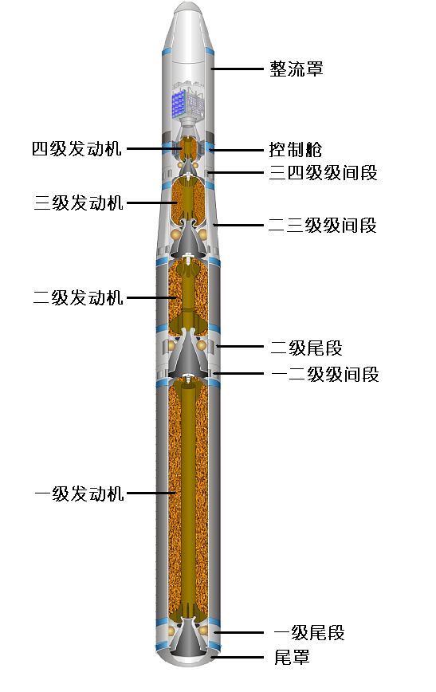
- 长征-11示意图
    - 任务描述
KS-1Q随CZ-11火箭末级离轨。
  - 参考文件
参考文件是各方为完成发射服务协议要求的部分必需条件。
参考文件同本文ICD发生矛盾时，以ICD为准。
- 参考文件清单
序号 | 名称 | 编写
 | 长征-11系列火箭用户手册 | CALT
 | KS-1Q数字化模型 | KCSA
 | KS-1Q对运载火箭技术要求 | KCSA
  - 文件修改
    - 简介
这部分规定了ICD修改的原则和程序。各方都必须严格遵守这些规定。
    - ICD修改的有效性和原则
在CALT、KCSA对本ICD认可并签字后，本ICD在整个发射服务期间作为技术约束文件。任意一方都不能在没有各方达成书面一致的情况下对ICD进行修改、增加或者删除。所有对ICD进行的要求或修改必须按本ICD 3.3部分中规定的程序执行。
    - ICD修改程序
如果任意一方要求对ICD进行修改，必须正式书面通知其它各方，并在通知中全面规定要求修改的范围，同时，必须填写ICD修改记录。
必须填写下页所列ICD修改记录。
各方应定期对ICD所需的修改进行评审。
在对所需的修改进行评审后，各方将联合决定同发射服务合同相关的这些所需修改的范围。如果需要对合同进行修改，则在完成ICD修改之前，必须对合同进行修改并达成一致。
在对所需ICD的技术和管理一致性/不一致性的修改的评审之后，必须书面通知提出修改方所需修改的可接受性/不可接受性。只有在获得其它各方共同的书面同意文件后，对ICD的修改才生效。
在其它各方都对ICD的修改在技术和管理方面接受后，CALT将改写ICD中有关的部分并向相关单位分发。

KS-1Q/ 长征-11 ICD 修改记录
修改记录编号：
修改日期：
提出方：
组织方：
修改页次：
修改主题：
修改概要：
批准签字：
航科集团一院：
广东科创航天：

  - 任务要求
    - 发射次数
计划发射一次。
    - 计划发射日期和地点
计划在2016年11月在中国酒泉卫星发射中心进行发射。
    - 坐标系
      - 地心（第二）赤道坐标系OeXeYeZe
坐标原点在地心，OeXe在赤道平面内指向格林尼治子午线，OeZe垂直于赤道平面，与地球自转角速度矢量方向一致，OeYe轴垂直于OeXe轴和OeZe轴并成右手直角坐标系，坐标系固连在地球上。见图3。
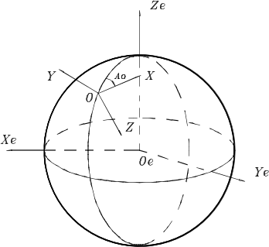
- 地心赤道坐标系
      - 火箭箭体坐标系O_{LV}X_{LV}Y_{LV}Z_{LV}
坐标原点在火箭质心，O_{LV}X_{LV}轴同火箭纵轴重合，O_{LV}Y_{LV}轴垂直O_{LV}X_{LV}轴指向第三象限线，O_{LV}Z_{LV}轴垂直O_{LV}X_{LV}和O_{LV}Y_{LV}轴成右手直角坐标系。见图4。
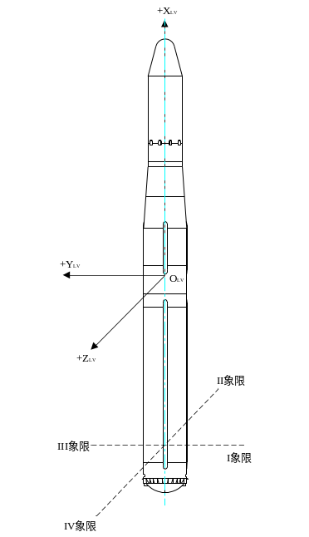
- 运载火箭箭体坐标系
      - KS-1Q本体坐标系O_{SC}X_{SC}Y_{SC}Z_{SC}
O_{SC}—位于底部本体几何中心（见图5）；
O_{SC}X_{SC}—由原点O_{SC}指向相机镜头的方向；
O_{SC}Y_{SC}—由原点O_{SC}指向太阳能电池板的方向；
O_{SC}Z_{SC}—按照右手坐标系法则确定。
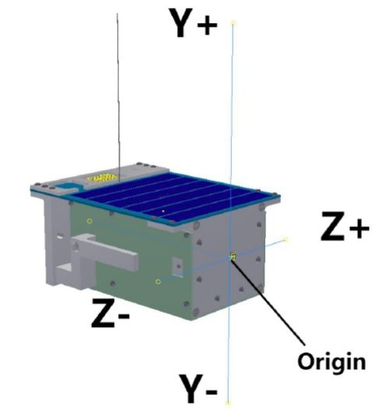
- 本体坐标系示意图1
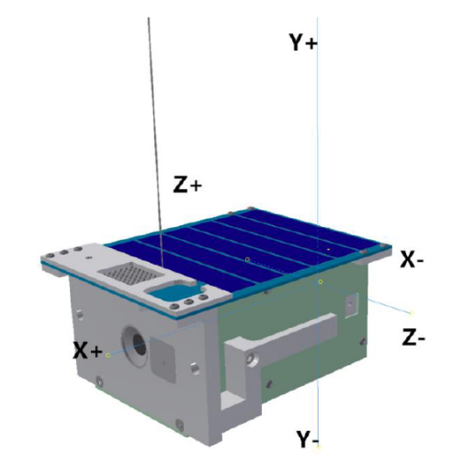
- 本体坐标系示意图2
    - 坐标系对应关系
KS-1Q位于多星适配器Ⅰ、Ⅱ象限间的加强盒上，两个支架垂直于加强盒表面安装，坐标系对应关系见图7和表2。
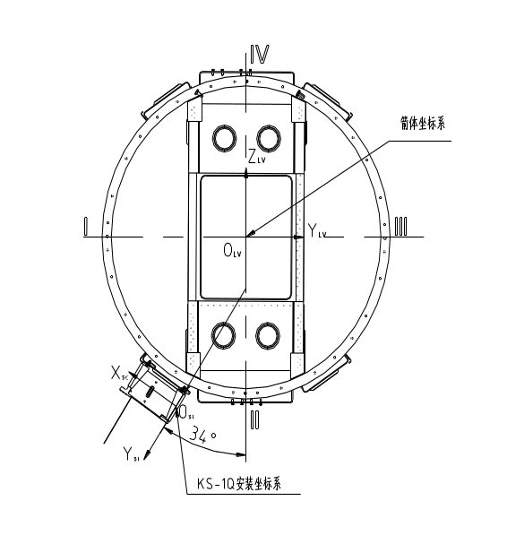
- 坐标系对应关系示意图（从箭首向箭尾看）
- 坐标系对应关系
坐标系 | 运载火箭坐标系 | 基准线
+O_{SC}X_{SC} | / | 与-O_{LV}Y_{LV}夹角34°
+O_{SC}Y_{SC} | / | 与-O_{LV}Z_{LV}夹角34°
+O_{SC}Z_{SC} | O_{LV}X_{LV} | 箭尾指向箭首
    - KS-1Q尺寸
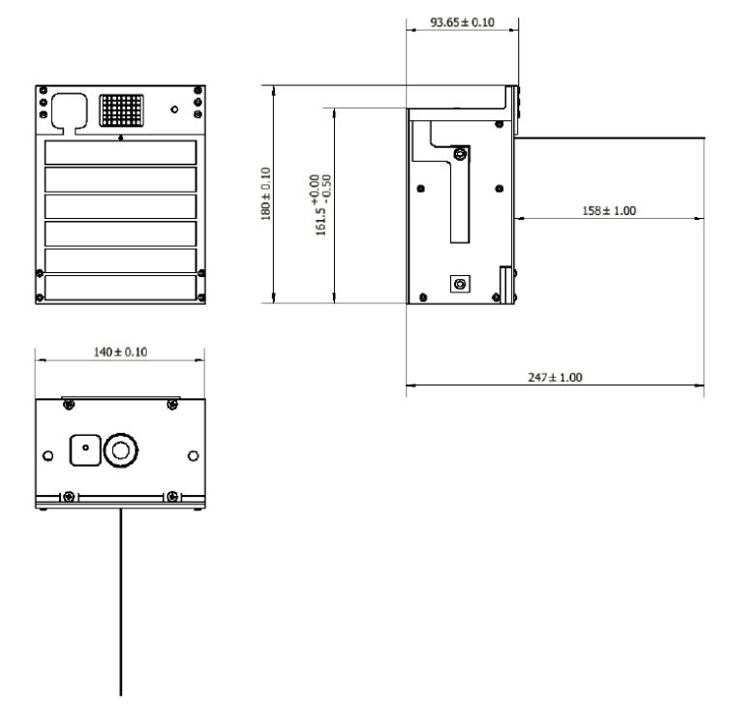
- KS-1Q构形及其尺寸图
    - KS-1Q质量特性
      - 质量和偏差
KS-1Q质量为1.6kg±0.1kg，保险导线（含插头）质量不超过0.1kg。
      - 质心和偏差
以KS-1Q本体坐标系OscXscYscZsc为基准，KS-1Q质心控制在以下范围：
Xc = 86.3mm±1mm；
Yc = 3.5mm±1mm；
Zc = -1.4mm±1mm。
      - KS-1Q转动惯量、惯性积和偏差
KS-1Q转动惯量数据见表3。
- 的转动惯量参数
 | 转动惯量（kg⋅m²）
Ixx | 0.002885
Iyy | 0.013962
Izz | 0.013409
注：转动惯量定义在KS-1Q本体坐标系中，参考点为KS-1Q本体坐标系原点。
    - 发射轨道要求
对离轨时间不作要求。
对姿态和精度不作要求。
  - 环境条件与试验
    - 力学环境条件
      - 过载
在结构设计时，必须考虑以下飞行过程中的载荷条件。在下表的注解中同时给出了这些载荷条件要求的安全裕度。
- 结构设计载荷条件
 | 飞行条件 | 条件一 | 条件二
纵向过载（g） | 静态 | +4.0 | +8.9
纵向过载（g） | 动态 | ±1.0 | ±1.0
纵向过载（g） | 组合 | +5.0 | +9.9
横向过载（g） |  | 2.0 | 1.0
注：❶极限载荷表的用法：
设计载荷＝极限载荷×安全系数*
* 安全系数由制造者确定(CALT建议安全系数≥1.25)。
❷横向载荷表示其作用于垂直于纵向的任一方向。
❸纵向和横向载荷同时存在。
❹纵向载荷中"+"表示压缩。
      - 正弦振动
机械接口处的正弦振动（零峰值）见表5。
- 正弦振动参数
 | 频率范围（Hz） | 振幅和加速度
纵向 | 5~8 | 3.88mm
纵向 | 8~100 | 1.0g
横向 | 5~8 | 3.11mm
横向 | 8~100 | 0.8g
      - 随机振动
随机振动主要由噪声引起，其功率谱密度见表6，总均方根为5.9g，。
- 三方向随机振动
频率（Hz） | PSD（g²/Hz）
20 | 0.001
40 | 0.01
500 | 0.01
700 | 0.03
1300 | 0.03
2000 | 0.004
      - 噪声
最严重的噪声振动发生在起飞及跨音速段。整流罩内最大噪声值见表7。
- 整流罩噪声
1/3倍频程中心频率（Hz） | 噪声水平（dB）
20 | 99.1
25 | 106.4
31.5 | 108.0
40 | 113.4
50 | 118.6
63 | 118.9
80 | 118.2
100 | 121.9
125 | 119.8
160 | 124.1
200 | 123.2
250 | 129.6
315 | 130.5
400 | 132.1
500 | 130.4
630 | 132.0
800 | 133.8
1000 | 133.0
1250 | 130.5
1600 | 125.5
2000 | 121.4
2500 | 120.5
3150 | 116.8
4000 | 114.7
5000 | 115.2
6300 | 114.6
8000 | 112.1
总声压级 | 141.0
注：0dB对应声压水平：2×10⁻⁵Pa。
      - 冲击
由火箭引起的在机械安装面的冲击环境不超过表8中所示水平。
- 机械安装面冲击响应谱（Q=10）
频率（Hz） | 量级（g）
50 | 30
800 | 1500
5000 | 1500
      - 低频冲击
运载火箭一级发动机点火瞬间，机械安装面处低频冲击环境如表9所示：
- 一级发动机点火机械安装面处低频冲击条件（O_{LV}X_{LV}向）
频率范围(Hz) | 冲击响应谱（Q=10）
10－30 | 4g~38g
30－50 | 38g
50－100 | 38g~20g
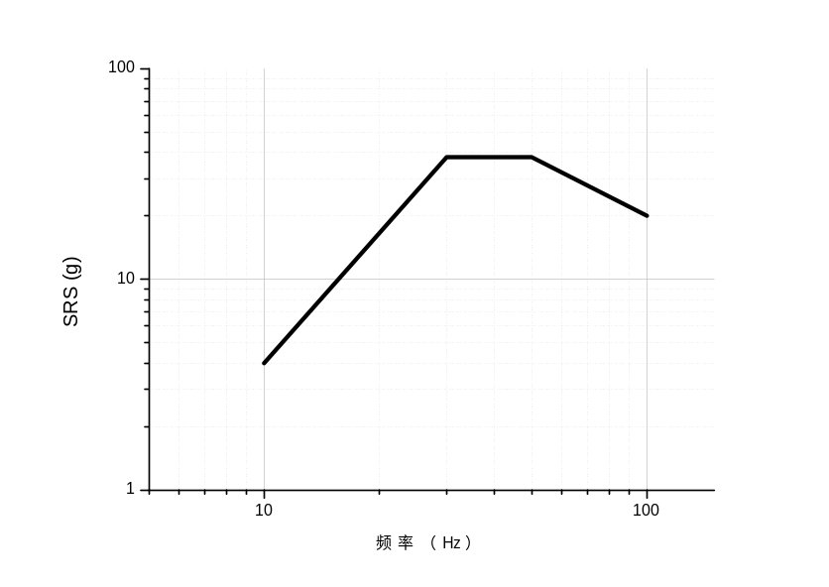
- 低频冲击响应谱（Q=10）
    - 自然环境条件
      - 介绍
自然环境条件包括热、压力、相对湿度和洁净程度等条件。在运载火箭总装测试厂房准备过程中、密封容器运输过程中、火箭装筒后整流罩对接、从起飞到整流罩分离、有效载荷分离等过程中都要经受自然环境条件的考验。
      - 污染控制
        - 污染控制要求
污染控制要求参见《KS-1Q对运载火箭技术要求》。
        - 材料选择
凡用于建造会和KS-1Q环境直接接触的运载火箭和运输硬件的材料必须根据《KS-1Q对运载火箭技术要求》进行选择。
        - 环境
从到达PPB到测试、准备、运输至整流罩合罩，必须保持在空气洁净度控制在工业标准100,000级（最大）的环境中。整流罩合罩后筒箭整体转载上车，车载空调将向罩内吹送空调气体，直至发射筒起竖之前。
        - 运载火箭系统洁净度
所有同KS-1Q环境直接接触的火箭的硬件必须进行检查和洁净以满足《KS-1Q对运载火箭技术要求》中规定的要求。
      - 地面合罩后整流罩内的环境
在整体转场和水平待发过程中，整流罩内温、湿度环境，由移动测试发射台架温控系统提供，洁净度由运载方设计保证。
- 整流罩内环境条件要求
温度 | 15°C～25°C
相对湿度 | 35％～55％
洁净度 | 100,000级
      - 飞行环境
整流罩内最高气体温度：50°C。
      - 压力环境
火箭在大气层中飞行时，通过整流罩和控制舱的连接界面附近的开孔（为8个）来降低整流罩内气体压力。典型的整流罩内气压变化设计带见图10。飞行过程中罩内静压变化不大于每秒4000帕。
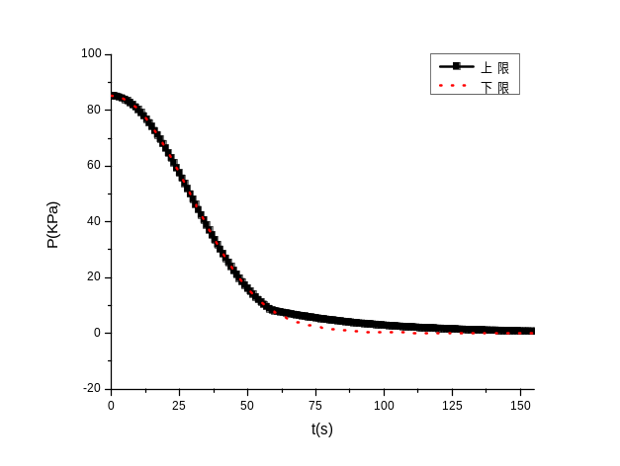
- 整流罩内静压
      - 热环境
整流罩抛罩时，自由分子加热热流不大于1135W/m²。
四级发动机工作时在KS-1Q机械对接面产生的热流不大于1400W/m²。
  - 电磁环境和电磁兼容
    - KS-1Q无线设备
KS-1Q在与火箭对接后无线设备不工作，开机工作时间由KS-1Q计时器确定，开始计时时间为发射前40min拔除保险导线时刻，计时100min（含发射窗口30min）。如果因故推迟发射，可以通过接通保险导线终止计时。无线设备参数见表11。
- KS-1Q无线设备参数
设备 |  | 频点 | 射频带宽 | 射频功率/灵敏度 | 天线极化 | 天线增益
收发机 | 发射 | 436.5MHz | 50kHz | 2W | 线极化（无姿控，方向不定） | 最大全向5dbi
收发机 | 接收 | 436.5MHz | 50kHz | -120dbm | 线极化（无姿控，方向不定） | 最大全向2dbi
    - ------卫星无线设备
------卫星在整流罩合罩后无线设备不工作，卫星入轨后，无线设备开始工作。卫星无线设备参数见表12。无电磁辐射灵敏度要求。
- ------卫星无线设备参数
设备 |  | 频点（MHz） | 射频带宽 | 射频功率/灵敏度 | 天线极化 | 天线增益
测控模块 | 发射／接收 | ------ | ---MHz | --- | --- | ---
GNSS模块 | 接收 | ------ | ---MHz | --- | --- | ---  入轨后开机
    - ------
    - ------
    - RF/电磁兼容性（EMC）
在发射场的技术区与发射区，KS-1Q安装前、后均无测试，且无线设备星箭分离前不开机，无有意和附加辐射，与运载火箭无RF/电磁兼容性问题。
  - 机械接口
    - KS-1Q机械接口结构
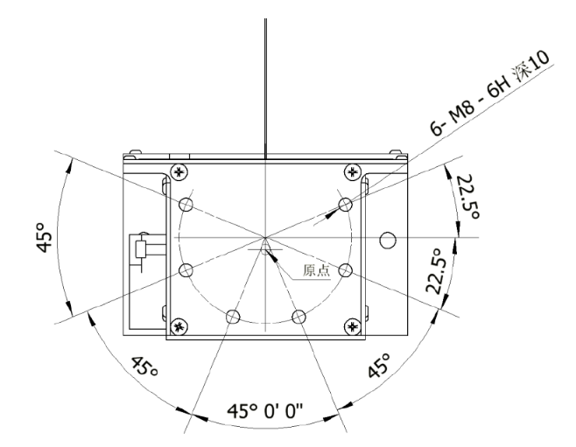
- 底端接口结构
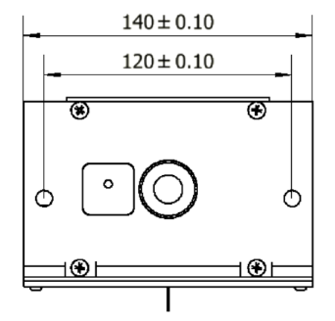
- 顶端接口结构
    - KS-1Q支架结构
KS-1Q位于多星适配器Ⅰ、Ⅱ象限间的加强盒上，两个支架垂直于加强盒表面安装。底部支座安装面与Ⅱ、Ⅳ象限平面的夹角为34°。两个支架内表面之间的距离为161.50^{+0.5}mm。底部支架通过6个M8的螺钉与KS-1Q连接，顶部支架通过2个M8的螺钉与KS-1Q连接。连接紧固件由运载方配套。
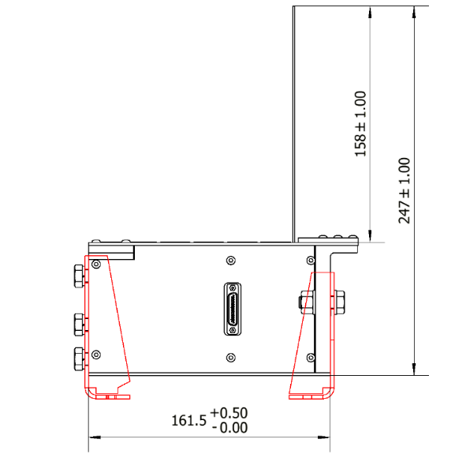
- 安装支架图1
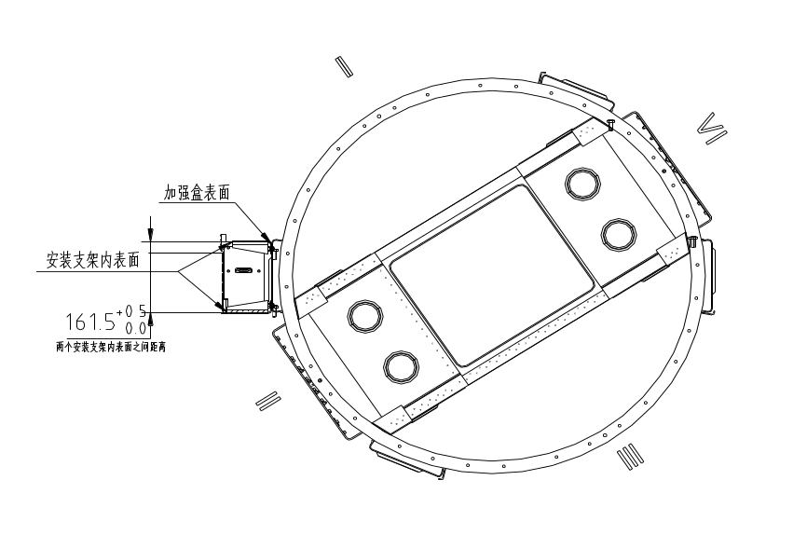
- 安装支架图2

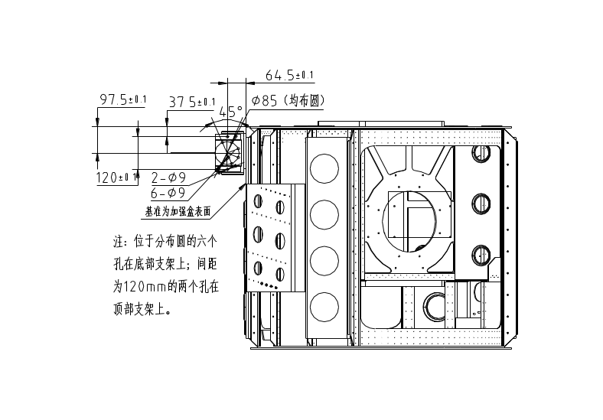
- 安装支架图3

    - 保险导线（TBD）
保险导线由KCSA负责配套。保险导线分为三段，如图16所示，两段长导线长度均为3.5m，分别连接KS-1Q和火箭箭壁，短导线两端通过插头连接长导线的箭壁端，插头型号为（TBD），短导线插上时KS-1Q处于发射等待状态，拔除后CAS-2开始计时进入发射计时状态，再次插上后KS-1Q重新进入发射等待状态。插头固定方式（TBD）。发射前40min由KCSA人员（TBC）拔除短导线。
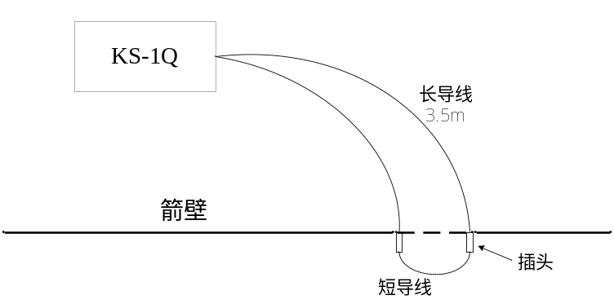
- 保险导线示意图
  - 使用流程及要求
KS-1Q安装时，KCSA负责握持红色安装手柄，将卫星摆放到支架上，运载方负责安装螺钉，先将底部6颗螺钉涂胶后安装并锁紧，再安装顶部2颗螺钉和防松螺母。完成安装后由KCSA负责将安装手柄拆除。运载方负责将引出的保险导线固定。
KS-1Q天线末端可以承受对接整流罩时可能引起的碰撞。
KS-1Q在火箭上安装后30天内，可正常发射使用。
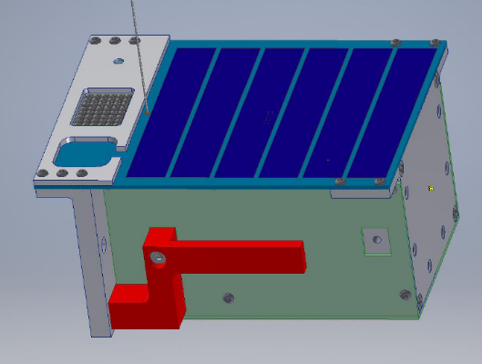
- 安装手柄示意图
  - 双方需提供的文件
KCSA需提供运载方的文件：
（1）实测质量特性参数；
（2）对接技术要求；
（3）联合操作检查表；
（4）安全性分析报告；
（5）环境试验及环境适应性分析报告。

